Создание datasource

1. В левом меню нажать на пиктограмму шестеренки, в выпадающем списке выбрать пункт «Data sources».
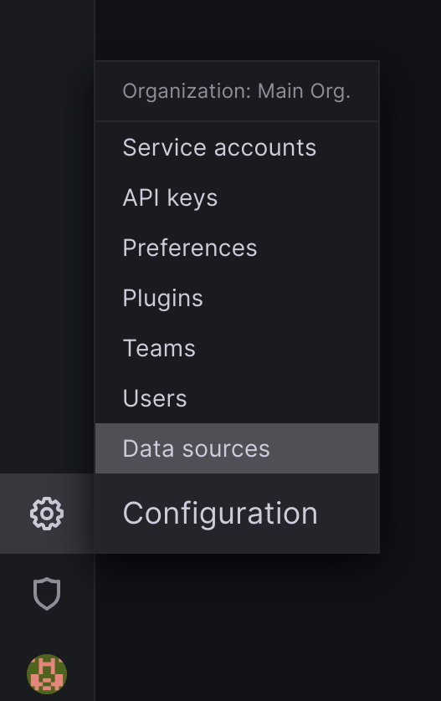

2. Нажать кнопку «Add new data source».
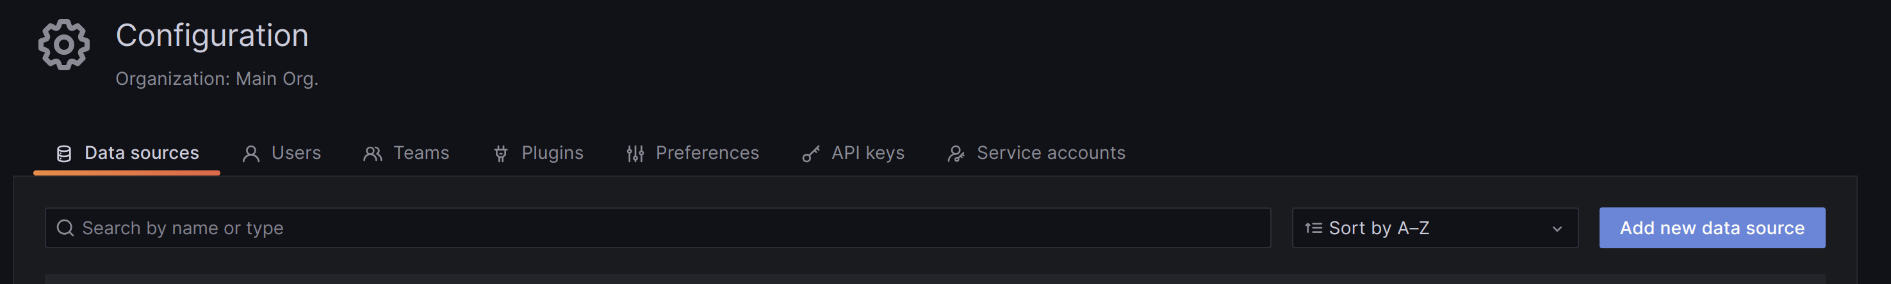

3. В появившемся окне выбрать «PostgreSQL», далее заполнить поля, соответственно настройкам базы данных оркестратора. На скриншоте представлен стандартный вариант настройки для БД, установленной на одном сервере с grafana.
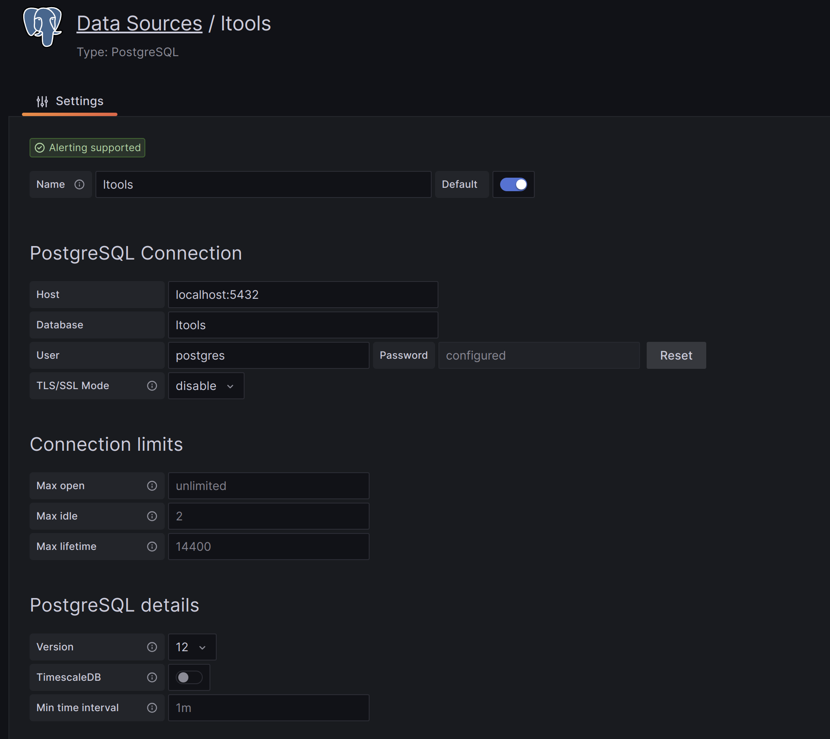
Импорт дашборда
Для корректного импорта необходима версия grafana 9.5 и выше.

1. Перейти в веб-интерфейс grafana.

2. В разделе dashboards выбрать пункт import.
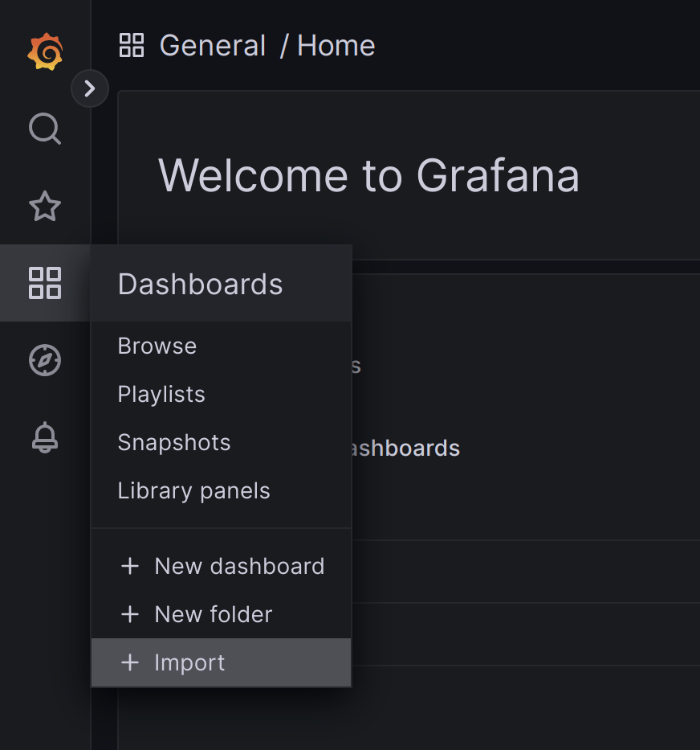

3. Далее загрузить json файл в открывшемся диалоговом окне.
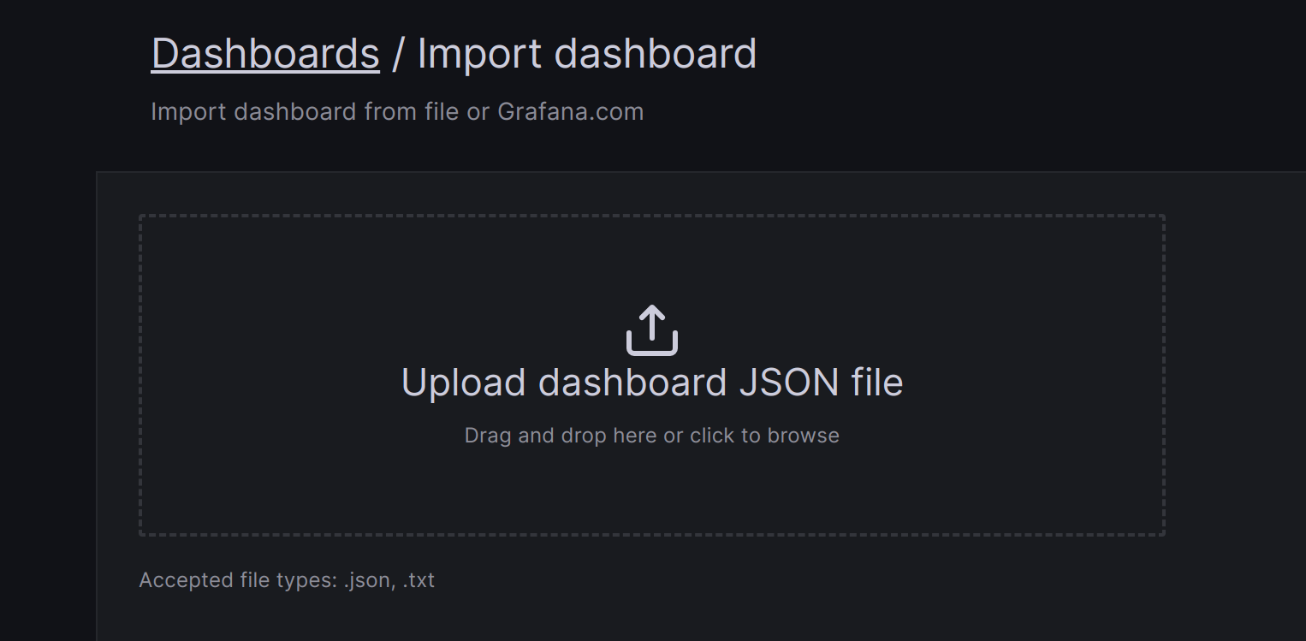

4. При необходимости, назначить панелям data source «ltools» в качестве источника данных.
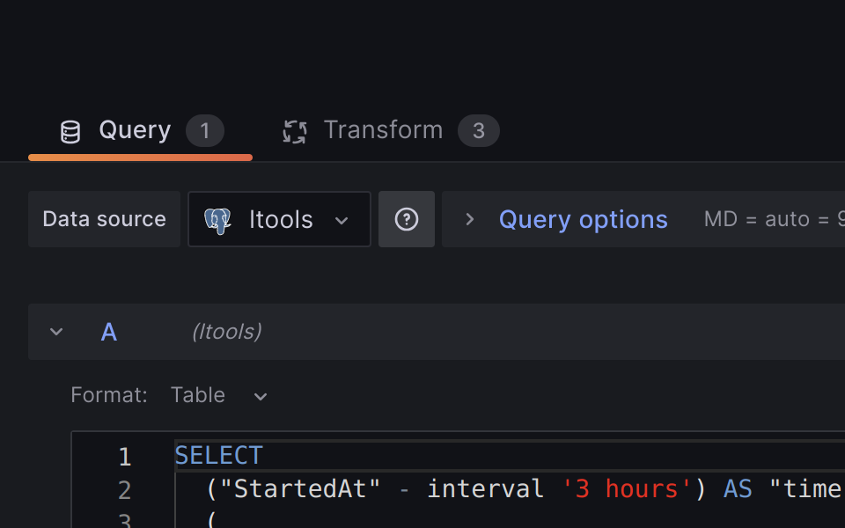

Описание панелей и запросов

Время выполнения по роботам / проектам:
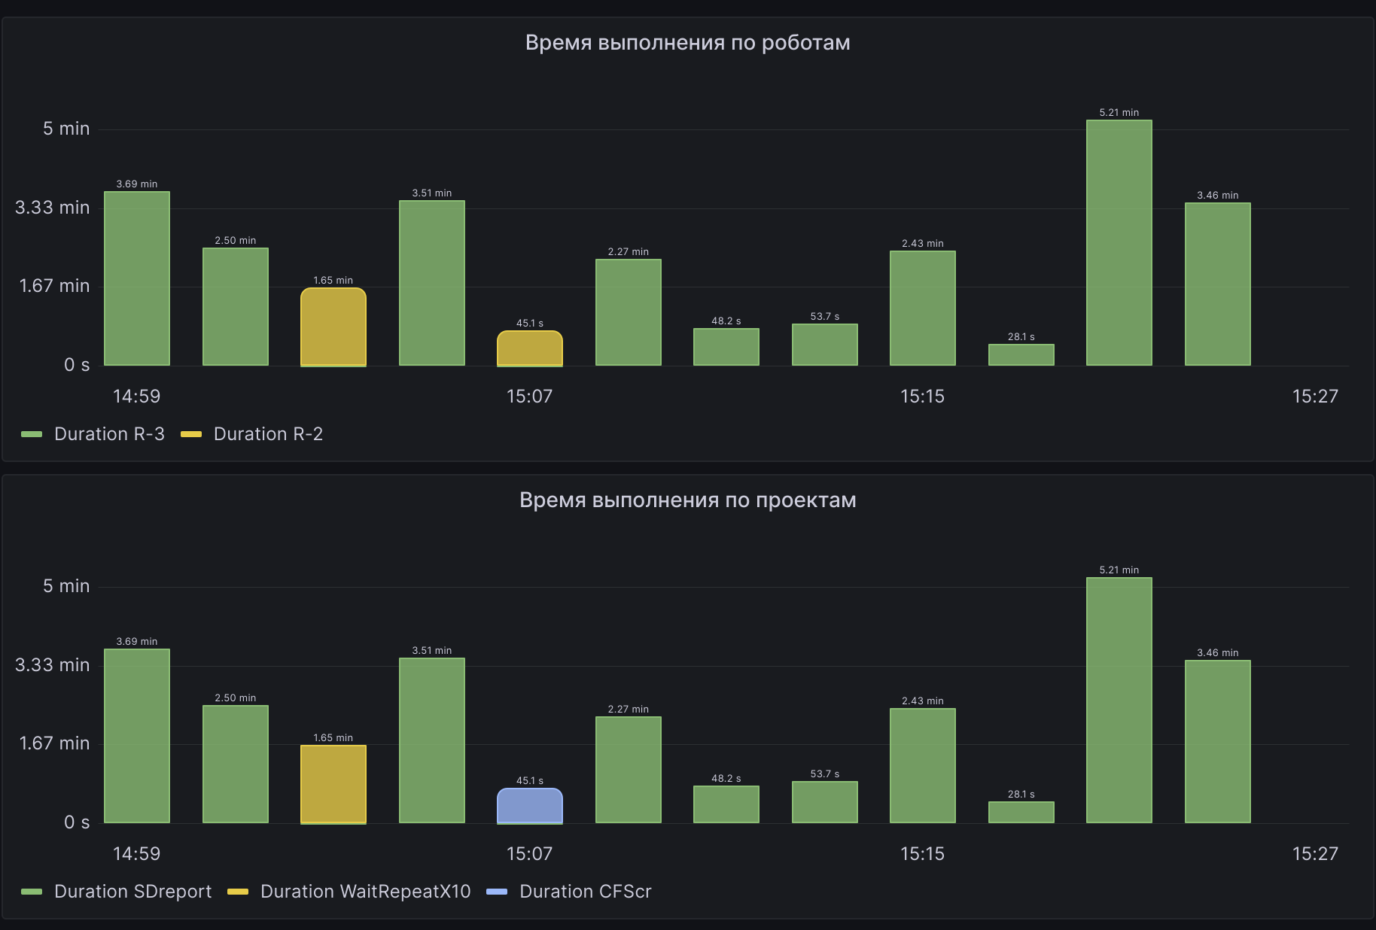

Панель отображает запуски и время выполнения по каждому запуску (робота или проекта).

Общее время работы по роботам / проектам:
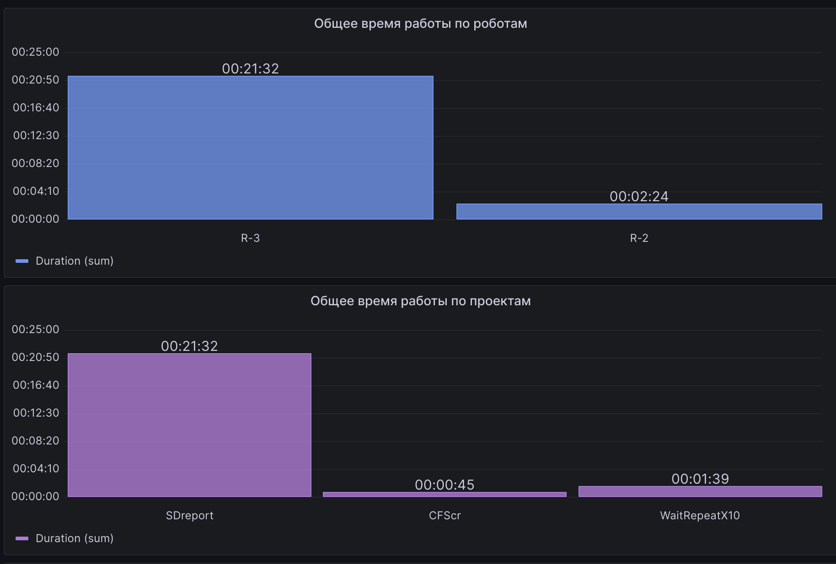

Панель отображает общее время, затраченное роботом / проектом за указанный промежуток времени.

Среднее время выполнения по проектам:
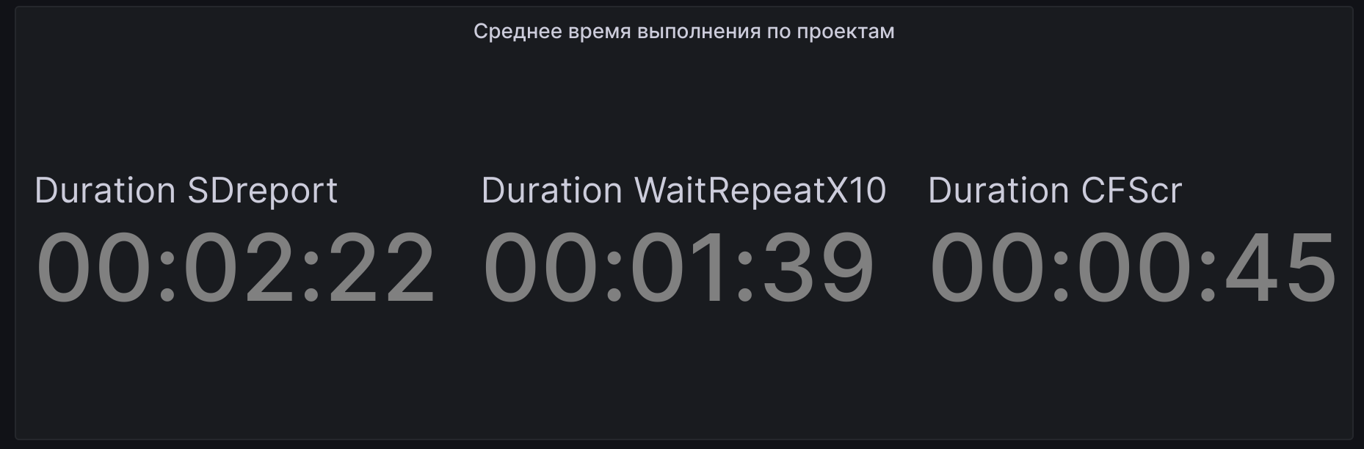

На этой панели отображается среднее время выполнения по проектам за указанный промежуток времени.

Общее время работы:
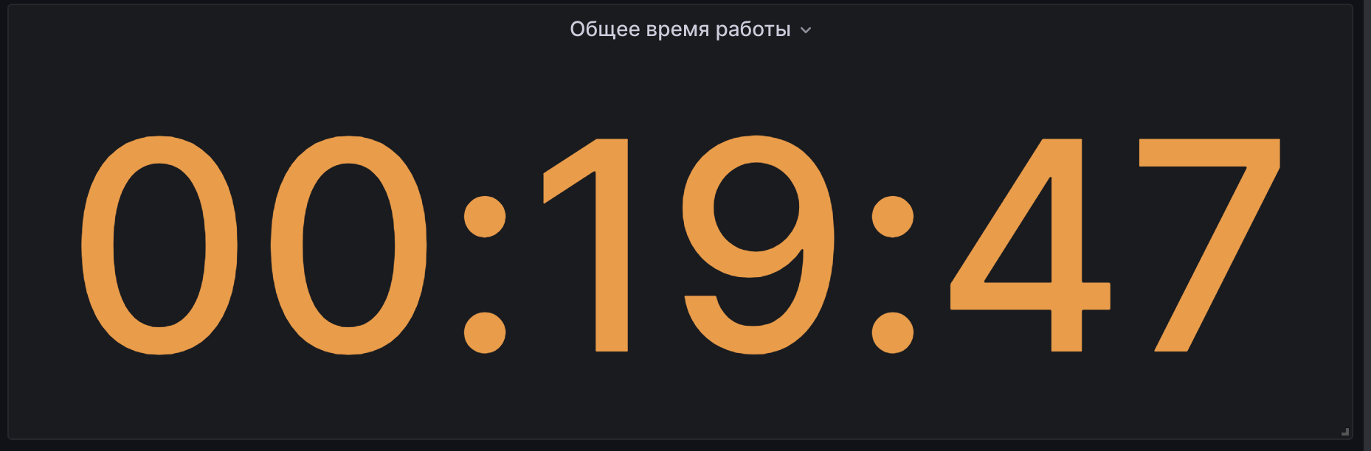

Отображает сумму времени выполнения каждого проекта (работы каждого робота).

Количество одновременно работающих роботов:
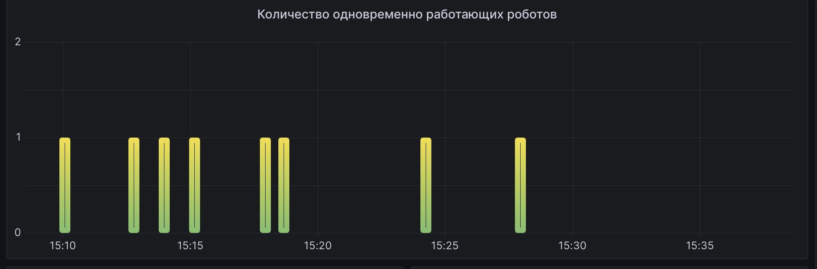
Здесь отображается количество работающих роботов на момент каждого запуска робота (включая этот запуск).

Диаграмма статусов выполнения запусков:
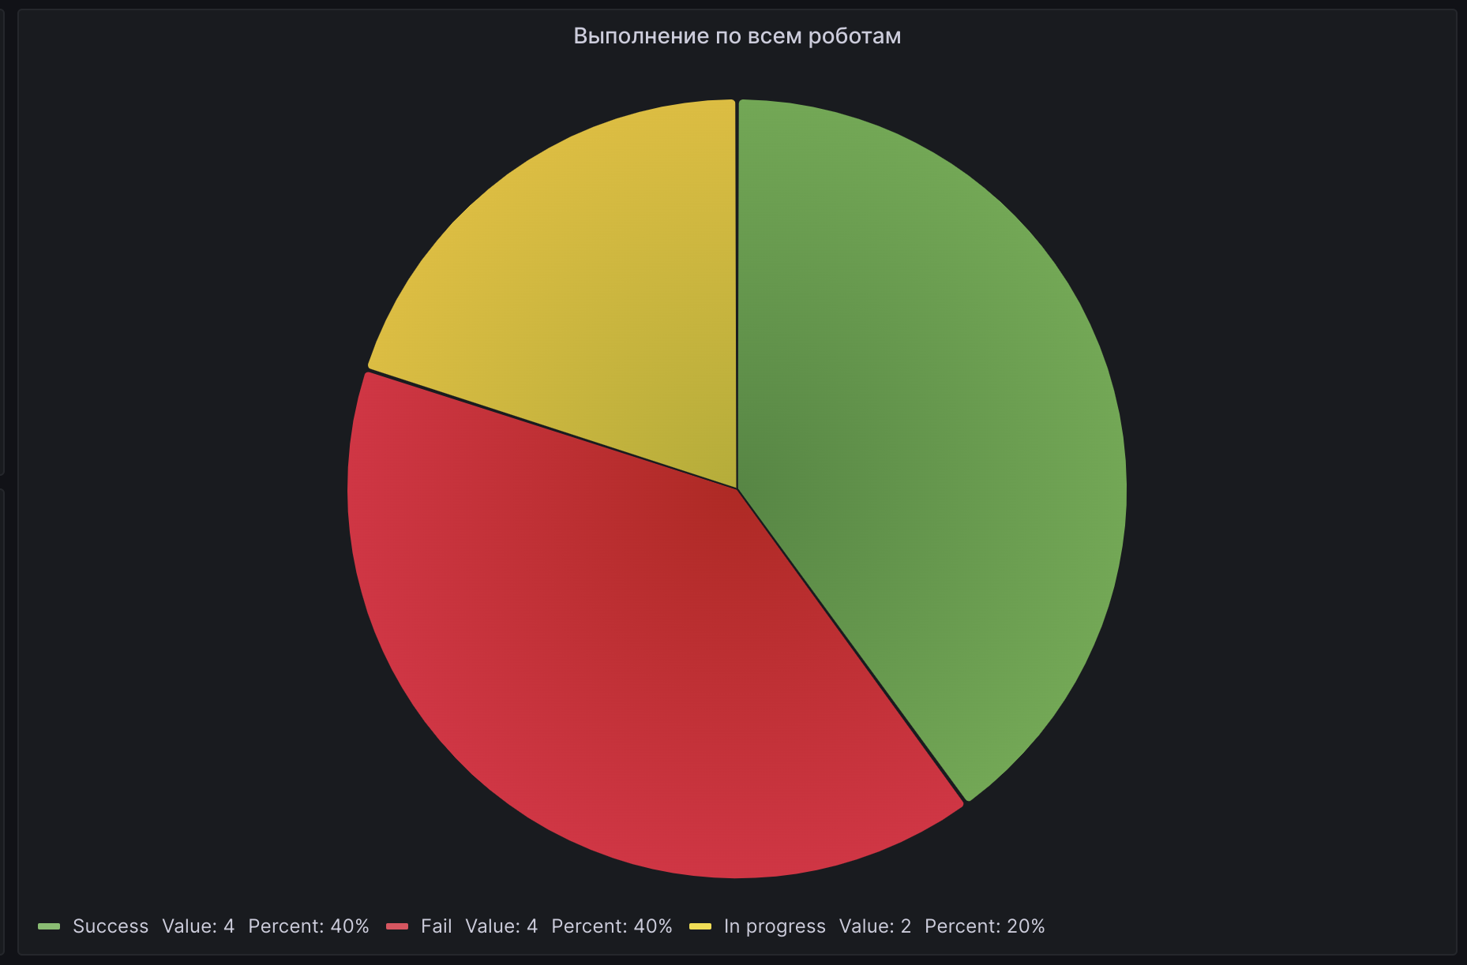

Отображает соотношение успешных, неуспешных и незавершившихся запусков.

Базовая таблица истории запусков:
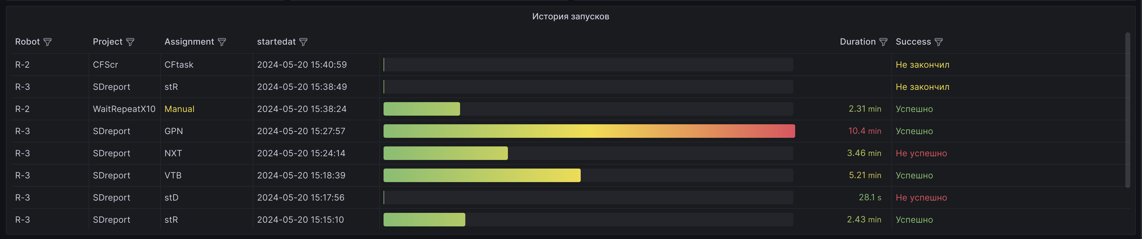

Основная таблица, производными от которой являются большинство других представленных метрик.

